L 9 – Satan a jeho spojenci
Kazatel: Doug Batchelor, kazatel a ředitel Amazing Facts

Celé toto čtvrtletí je zaměřeno na knihu Zjevení a dnes budeme studovat lekci 9, která se nazývá „Satan a jeho spojenci.“
Prosím vás o modlitby, když se dnes pouštím do vyučování, kdy budeme probírat kapitolu Zj 13. Většina evangelistů obyčejně mluví jednu hodinu o první šelmě. Další hodinu hovoří o Americe v proroctví – o druhé šelmě. Třetí hodinu pak mluví o znamení šelmy. Avšak autoři lekce od nás vyžadují, abychom to zvládli za čtyřicet pět minut.
Takže to, co jsem dnes udělal, se trochu liší od toho, co dělám normálně a ještě nikdy jsem to neudělal. Shromáždil jsem všechno, co jsem měl o Zj 13 z nejrůznějších evangelizačních programů a dal jsem to do jedné prezentace v Powerpointu. Musel jsem přitom vynechat několik snímků. A budu mluvit rychle. Celkem mám v prezentaci 120 snímků.
A protože se obávám, že se mi nepodaří probrat celou lekci, pomyslel jsem si, že bychom si mohli alespoň otevřít Bibli ve Zj 13 a přečíst si společně tuto kapitolu.
Základní verš je ze Zj 12. Vím. Lekce je o kapitole 13, ale základní verš je Zj 12,17, jak většina z nás ví, a píše se v něm:
Základní verš:
Zjevení 12,17: „I rozhněval se drak na tu ženu, a šel bojovati s jinými z semene jejího, kteříž ostříhají přikázaní Božích, a mají svědectví Ježíše Krista.“
Přejděme do Zjevení 13. Je zajímavé, že Zj 12 má 17 veršů. Zj 13 má 18 veršů a přečteme si je všechny. Vynasnažím se, jak nejlépe mohu, abych je přečetl bez komentáře.
Zj 13: „I viděl jsem šelmu vystupující z moře, kteráž měla sedm hlav a deset rohů. A na rozích jejích deset korun, a na hlavách jejích jméno rouhání. 2 Byla pak šelma ta, kterouž jsem viděl, podobná pardovi, a nohy její jako nedvědí, a ústa její jako ústa lvová. I dal jí drak sílu svou, a trůn svůj, i moc velikou. 3 A viděl jsem, ano jedna z hlav jejich jako zbitá byla až na smrt, ale rána její smrtelná uzdravena jest. Tedy divivši se všecka země, šla za tou šelmou. 4 A klaněli se tomu draku, kterýž dal moc šelmě; klaněli se i šelmě, řkouce: Kdo jest podobný té šelmě? Kdo bude moci bojovati s ní? 5 I dána jsou jí ústa mluvící veliké věci a rouhání, a dána jí moc vládnouti za čtyřidceti a dva měsíce. 6 Protož otevřela ústa svá k rouhání se Bohu, aby se jménu jeho rouhala, i stánku jeho, i těm, kteříž přebývají na nebi. 7 Dáno jí i bojovati s svatými, a přemáhati je; a dána jí moc nad všelikým pokolením, nad jazykem, i nad národem. 8 Protož klaněti se jí budou všickni, kteříž přebývají na zemi, jichžto jména nejsou napsaná v knize života Beránka, toho zabitého od počátku světa. 9 Má-li kdo uši, slyš. 10 Jestliže kdo do vězení povede, do vězení půjde; zabije-li kdo mečem, musí mečem zabit býti. Zdeť jest trpělivost a víra svatých. 11 Potom viděl jsem jinou šelmu vystupující z země, a měla dva rohy, podobné Beránkovým, ale mluvila jako drak. 12 Kteráž všecku moc první té šelmy provozuje před tváří její; a působí to, že země i ti, kteříž přebývají na ní, klanějí se šelmě té první, jejížto rána smrtelná uzdravena byla. 13 A činí divy veliké, tak že i ohni rozkazuje sstupovati s nebe na zem před oblíčejem lidským. 14 A svodí ty, kteříž přebývají na zemi, těmi divy, kteréž dáno jí činiti před oblíčejem šelmy, říkající obyvatelům země, aby udělali obraz té šelmě, kteráž měla ránu od meče, ale ožila zase. 15 I dáno jí, aby dáti mohla ducha tomu obrazu šelmy, aby i mluvil obraz té šelmy, a aby to způsobila, kteřížkoli neklaněli by se obrazu té šelmy, aby byli zmordováni. 16 A rozkazuje všechněm, malým i velikým, bohatým, i chudým, svobodným i v službu podrobeným, aby měli znamení na pravé ruce své, aneb na čelích svých, 17 A aby žádný nemohl kupovati ani prodávati, než ten, kdož má znamení aneb jméno té šelmy, aneb počet jména jejího. 18 Tuť jest moudrost. Kdo má rozum, sečtiž počet té šelmy. Nebo jest počet člověka, a jestiť počet ten šest set šedesáte a šest.“
Pokusíme se probrat – jak je to v lekci – šelmu z moře, aktivity šelmy z moře, šelmu, která vystoupila ze země, obraz šelmy a znamení šelmy.
Modleme se, ať Pán Bůh zastaví slunce a uvidíme, jak daleko se dostaneme.
„Satan a jeho spojenci“ je název naší lekce.

Neděle – Šelma z moře
Nejprve obrátíme svou pozornost na šelmu z moře. Řeknu vám rovnou, v případě, že to ještě nevíte, čemu všichni velcí reformátoři a protestanté věřili a pak uvedu důvody. Pokud to bude poprvé, co o tom slyšíte, tak doufám, že si připnete bezpečnostní pás.
Myslím však, že bych vás měl informovat o tom, že mnoho reformátorů, počínaje Janem Viklefem (který mimochodem byl katolický kněz), dospělo k tomuto závěru. Jan Viklef řekl: „Předpokládáme, že Antikrist, hlava všech podlých a bezbožných lidí, je římský papež.“ (Foxova „Kniha Mučedníků“)
Jan Hus (1372-1415), který byl také katolický kněz, řekl: „Papež je pravý antikrist, o kterém je psáno, že sedí v chrámě Božím, mezi lidmi, kde je uctíván Kristus.“
Další katolický kněz, Martin Luther, řekl: „Zástupce zastává místo nepřítomného vůdce, – tento zástupce však není nikdo jiný, než antikrist. Vím a jsem si tím jistý, že papežství je království Babylona.“ – To je stejná mocnost, o které zde hovoříme.
Tady bych měl asi udělat přestávku a říct, že v Da 7 je šelma s deseti rohy. I ve Zj 12 je deset rohů. A také ve Zj 13, a ve Zj 17. Všude tam se mluví o stejné šelmě a o antikristovi.
John Knox, katolický kněz, řekl: „Nemáme pochyb o tom, že papežovo království je královstvím a mocností antikrista.“ (The Works of John Knox)
Chtěl jsem vám jen ukázat, že v katolické historii viděli, že jejich vlastní instituce naplňovala proroctví knihy Daniel a Zjevení.
Charles Spurgeon, pozdější kazatel, řekl: „ ‚Hle, na jejím čele je jméno : „TAJEMSTVÍ, BABYLON VELIKÝ, mátě smilstva a ohavností země.‘ Římská církev a její učení jsou velkou horou odpadu, která přikrývá Boží Pravdu.“ – To je docela silné vyjádření.
V knize „Velký oblak svědků“ se píše:
„Viklef, Tyndale, Luther, Kalvín, Cramer; v sedmnáctém století: Bunyan (který napsal knihu „Poutníkova cesta“), překladatelé Bible krále Jakuba, a muži, kteří vydali westminsterské a baptistické vyznání víry; Sir Isaac Newton, (John) Westley, (George) Whitfield, Jonathan Edwards, a později Spurgeon, biskup J.C.Ryle a Dr. Martin Lloyd-Jones; tito muži mimo bezpočet dalších, rozpoznali v úřadu papežství antikrista.“ („Všechny cesty vedou do Říma“, Michael de Semlyen. Dorchester House Publications, str, 205. 1991)
Když studujete Zjevení 13, tak všichni tito učenci, které jsem právě zmínil, jednomyslně věřili, že první šelma ve Zjevení 13 je papežství.
Neříkejte mi tedy: „Kazateli Dougu, proč vedete takové nenávistné řeči?“ To byste museli z toho samého obvinit všechny protestantské, i mnohé katolické představitele. Mnoho protestantských, jakož i mnoho katolických představitelů tomu věřilo.
Podívejme se teď, jestli to zapadá, jestli to tak skutečně je.
Zj 13,1: „I viděl jsem šelmu vystupující z moře, kteráž měla sedm hlav a deset rohů. A na rozích jejích deset korun, a na hlavách jejích jméno rouhání.“ – Je to sedm hlav, deset rohů a na rozích jejích deset korun a na jejích hlavách jméno rouhání. Bylo tam rouhání a neúcta k Bohu.
Tato šelma vystupuje z moře. Co představuje moře, nebo voda?
Podívejme se do Bible, jestli tam najdeme vysvětlení.
Anděl Janovi řekl:
Zj 17,15: „Vody, kteréžs viděl, kdež nevěstka sedí, jsouť lidé, a zástupové, a národové, a jazykové.“
Tato šelma tedy vychází ze středu hustě osídlené oblasti, z centra civilizace. A vskutku Řím, který ovládal svět v době, kdy byla napsána kniha Zjevení, se nacházel uprostřed poloostrova mezi moři, a to doslova, jakož i obrazně uprostřed, v té době hustě osídleného císařství. Za chvíli k tomu řeknu víc.
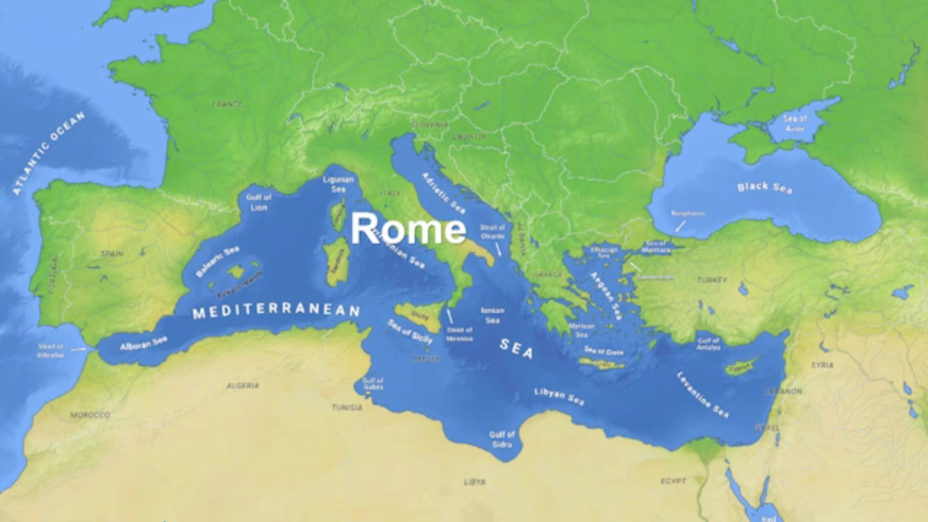
Přečtěme si verš 2:
Zj 13,2: „Byla pak šelma ta, kterouž jsem viděl, podobná pardovi, a nohy její jako nedvědí, a ústa její jako ústa lvová.“ – Co představuje šelma v biblickém proroctví? Lidé si mohou pomyslet: „To není zrovna hezké nazývat katolickou církev ‚šelma‘.“
Dobře. Všechny národy dostaly jméno podle nějaké šelmy. To není nic hanlivého. Když myslíme na Ameriku, napadne nás americký orel. Čína je obyčejně drak. A co je Rusko? Medvěd.
Země vždycky používaly šelmy, jako znamení, aby se odlišily od druhých. A začalo to v Bibli.
Co představuje šelma v biblickém proroctví?
U Daniela se píše:
Da 7,17: „Ty šelmy veliké, kteréž jsou čtyry, jsou čtyři králové, kteříž povstanou z země,“
Když mluvíme o šelmě, nemyslíme tím nějaké monstrum, ale nábožensko-politickou mocnost, která vládne.
Da 8,20: „Skopec ten, kteréhož jsi viděl, an měl dva rohy, jsou králové Médský a Perský. 21 Kozel pak ten chlupatý jest král Řecký,“ – Tyto šelmy představují různá království.
Když čtete Da 7, tak si všimnete, že se tam mluví o lvu, pardovi, medvědu a draku.
A s čím se setkáváme ve Zj 13? Tato šelma je slepenec lva, parda, medvěda a drak jí dává trůn, sílu a velkou moc.
Římská mocnost, která vyvstala z moře, obsahuje části všech těchto říší.
Kdo je první šelma?
- Vyvstává z moře. (Řím splňuje tuto podmínku)
- Dostala sílu, trůn a velkou moc od draka.
- Je to celosvětová mocnost.
- Rouhá se.
- Vládne 42 měsíců.
- Dostala smrtelnou ránu, která se uzdravila.
- Pronásleduje Boží svaté.
- Má tajemné číslo 666.
Ukázali jsme si už, že papežství vyvstalo z centra civilizace.

Kdo dal šelmě moc a postavení?
Zj 13,2: „I dal jí drak sílu svou, a trůn svůj, i moc velikou.“
Když se podíváme do Zjevení 12, ďábel je drak, který se pokusil zabít Ježíše, když se narodil, prostřednictvím římské moci a později ukřižováním. Je to římské království, kterému vládnou císaři, a nazýváme ho „pohanský Řím“.
Pohanský Řím však začal upadat. Nejprve se pohanský Řím snažil zničit křesťanství. Avšak to se místo toho šířilo a nakonec bylo legalizováno Konstantinem.
Od doby Konstantina (321 po Kr.) se církev stala politickou institucí a došlo v ní k mnoha změnám. A můžeme si o tom přečíst v historii:
„Přesun císařova sídla do Konstantinopole…“
Důvod, proč to udělali, byl ten, že barbaři přibližně kolem roku 446 po Kr., začali přicházet ze severu a napadali Řím. A tak si Římané řekli: „Přesuneme hlavní město císařství z Říma do Konstantinopole.“
„Přesun císařova sídla do Konstantinopole byl smutným úderem pro prestiž Říma, a v té době se dal očekávat jeho rychlý úpadek. Avšak rozvoj církve a rostoucí moc římského biskupa, neboli papeže, do ní vlilo nový život, a udělalo z něj opět hlavní město – tentokrát církevní/náboženské hlavní město – civilizovaného světa.“ (Abbotovy „Dějiny Říma“).
„Následovnictví císařů bylo vystřídáno následovnictvím papežů v Římě. Když Konstantin opustil Řím, přenechal svůj trůn papeži.“ (Labianca, profesor teologie, Univerzita v Římě)
Pohanský Řím v podstatě předal trůn papežskému Římu. Dal dokonce papeži i svou armádu. Šelma tedy dostala sílu, trůn a moc od Římského císařství.
To přesně odpovídá definici.

Jak daleko dosahuje vliv šelmy?
To je řečeno ve Zj 13,3:
Zj 13,3: „Tedy divivši se všecka země, šla za tou šelmou.“ (ČEP – Zj 13,3: „A celá země v obdivu šla za tou šelmou;“) – Je to univerzální vliv.
Zj 13,7: „a dána jí moc nad všelikým pokolením, nad jazykem, i nad národem.“ – Slovo „katolický“ znamená univerzální. Znamená to, že je to globální církev. Avšak to, v čem se katolická církev liší, je, že není jen jedna z denominací, ale nábožensko-politická mocnost. Vatikán je nezávislá země, kam jdou velvyslanci z celého světa. A papež má určitě mezinárodní vliv. Kamkoliv jde, setká se s vládou. Nedávno se vrátil ze setkání představitelů vlády v Dubaji.
Spojené národy se nikdy nesešly, aby se setkaly s vedoucím představitelem metodistické církve, nebo episkopální církve Anglie. Nesešly by se ani, aby si poslechly Billyho Grahama. Ale přijdou, aby si vyslechli papeže, protože má politickou moc.
Zj 13,5: „a dána jí moc vládnouti za čtyřidceti a dva měsíce.“
V tomto období měla téměř nepřerušenou moc. Kdy toto období 42 měsíců začalo?
Co představuje jeden den v proroctví? Jeden rok, jak je psáno v Ez 4,6 a na jiných místech. Při výkladu těchto velkých biblických proroctví, je to obyčejně „Den za rok.“
Ez 4,6: „Den za rok, den za rok dávám tobě.“
42 měsíců v židovském kalendáři je 42krát třicet, což je 1260 let. To je to samé jako 3 a půl roku.
Ano, 42 měsíců, 3 a půl roku, 1260 dnů, čas, časy a polovina času je stejné časové období.
Toto období začalo v roce 538 po Kr. a důvodem je, že tehdy papež dostal skutečnou politickou moc.
„Právně uznaná nadvláda papeže začala v roce 538 po Kr., kdy vešel v platnost dekret císaře Justiniána, který učinil římského biskupa hlavou celé církve, obhájcem doktríny a napravovatelem heretiků.“ – Toto nenapsala naše církev. – „Vigilius … nastoupil na papežský stolec (538 po Kr.) pod vojenskou ochranou Belisaria.“ („Dějiny křesťanské církve“ sv.3, str. 327)
V roce 538 císař v podstatě opustil Řím, dal papežovi armádu a ten začal uplatňovat nejen náboženskou, ale i politickou moc. Napravovali kacíře a používali přitom i sílu, aby přinutili lidi uvěřit. To začalo v roce 538 po Kr. A od té doby po 1260 let ovládali Evropu.
V každé části Evropy byli představitelé církve, kteří buď schvalovali, nebo zamítali prosazení zákona, nebo prohlášení krále. Měli emisara z Vatikánu, který jim říkal, co mohou a co nesmí dělat. To však nakonec skončilo. A ve Zj 13,3 čteme:
Zj 13,3: „A viděl jsem, ano jedna z hlav jejich jako zbitá byla až na smrt, ale rána její smrtelná uzdravena jest. Tedy divivši se všecka země, šla za tou šelmou.
Když se přesuneme o 1260 dále, tak přesně 1260 let poté, v roce 1798, Napoleon dobýval Evropu.
„V roce 1798 (Berthier) … Vstoupil do Říma ZRUŠIL PAPEŽSKOU VLÁDU a zavedl sekulární vládu.“ (Encyclopedia Americana, rok vydání 1941) – Tak to zůstalo více než sto let. A ve Zj 13,10 je psáno:
Zj 13,10: „Jestliže kdo do vězení povede, do vězení půjde; zabije-li kdo mečem, musí mečem zabit býti.“ – Berthier, Napoleonův generál, zatkl papeže Pia VI, odvedl ho do zajetí ve Valencii, kde Pius VI zemřel.

Když jsme zjistili, kdo je šelma z moře, podívejme se, jakými aktivitami se vyznačuje.

Pondělí – Působení šelmy z moře
Co vychází z úst šelmy?
Zj 13,6: „Protož otevřela ústa svá k rouhání se Bohu, aby se jménu jeho rouhala, i stánku jeho, i těm, kteříž přebývají na nebi.“
Existují dvě biblické definice rouhání:
- Když někdo o sobě prohlašuje, že má moc odpouštět hříchy. – Když Ježíš řekl, že může odpouštět hříchy, tak Mu řekli, že se rouhá (Lk 5,21: „Tedy počali přemyšlovati zákonníci a farizeové, řkouce: Kdo jest tento, kterýž mluví rouhání? Kdo může odpustiti hříchy, jediné sám Bůh?“)
- Prohlašovat se za Boha. – Když Ježíš o sobě řekl, že je Bůh, tak Ho obvinili z rouhání. (J 10,33: „Odpověděli jemu Židé, řkouce. Pro dobrý skutek tebe nekamenujeme, ale pro rouhání, totiž že ty, člověk jsa, děláš se Bohem.“)
Prohlašuje katolická církev, že má moc odpouštět hříchy a nárokují si výsadní Boží práva?
Toto je výrok papeže Lea XIII: „My zastáváme na této zemi místo Boha Všemohoucího.“ (Papež Leo XIII)
Takový výrok by většina protestantů považovala za rouhání.
A opět papež Leo XII ve své encyklice uvádí:
„Avšak svrchovaným učitelem v církvi je Římský Pontif. Jednota myšlení proto vyžaduje, společně s dokonalým souladem jedné víry, kompletní podřízení se a poslušnost vůli církve a Římskému Pontifu jako samotnému Bohu.“ (Papež Leo XIII, Encyklika, 20.ledna, 1890)
Apoštolové o sobě říkali, že nejsou Bůh.
Dne 30.dubna 1922 papež Pius XI řekl:
„Víte, že jsem Svatý Otec, Zástupce Boha na zemi, Kristův zástupce, což znamená, že jsem Bůh na zemi.“ – To je člověk, který se prohlašuje za Boha a staví se na Jeho místo.
A jak je to s odpouštěním hříchů?
„Samotný Bůh je povinen řídit se úsudkem jeho kněží, a buďto neodpustit nebo odpustit, podle toho, jak odmítají nebo dávají rozhřešení (…) – Bůh se musí podřídit tomu, co řeknou. – „Úsudek kněze je první a Bůh se k němu hlásí.“ (Dignities and Duties of the Priest) – Bůh musí odpustit nebo neodpustit. Kněz má moc a Bůh se musí přizpůsobit.
Bible říká: „Jedině Bůh může odpouštět hříchy.“
V 2.Tes 2,4 je psáno:
2.Tes 2,4: „Protivící a povyšující se nade všecko, což slove Bůh, aneb čemuž se děje Božská čest, tak že se v chrámě Božím jako Bůh posadí, počínaje sobě, jako by byl Bůh.“
Papež sedí na zvláštním trůnu ve Vatikánu a je obklopen po stranách anděly, jako truhla smlouvy. Víte, co je mezi anděly a truhlou smlouvy? Je to ve Svatyni svatých a měla by tam být slitovnice – šekina, Boží svatá přítomnost.
Papež sedí právě tam, kde by měla být šekina (Boží svatá přítomnost), v chrámu, ve Svatyni svatých. Pro člověka, je to nehoráznost stavět se na takové místo.

Co dělá šelma svatým?
Mluvíme o aktivitách šelmy z moře.
Zj 13,7: „Dáno jí i bojovati s svatými, a přemáhati je; a dána jí moc nad všelikým pokolením, nad jazykem, i nad národem.“
Všichni víme, že římsko-katolická církev byla mocnost, která pronásledovala. A i jiné církve pronásledovaly. Dokonce i tady v Americe máme zkušenost s vlastním pronásledováním. Ale nic se nevyrovná tomu, co se dělo během inkvizice v období 1260 let. Odhaduje se, že v té době bylo zabito kolem 20 – 30 milionů křesťanů a Židů.
Britský historik Wm. Edward Leckey napsal:
„To, že římská církev prolila více nevinné krve, než jakákoliv jiná instituce, která kdy existovala… nezpochybní žádný protestant, který zná dobře historii.“ („The History of the Rise of the Spirit of Rationalism in Europe“, vol 2, str. 32)

Co se stalo se šelmou po uplynutí 42 měsíců?
Zj 13,3: „A viděl jsem, ano jedna z hlav jejich jako zbitá byla až na smrt, ale rána její smrtelná uzdravena jest.“ – Viděli jsme, jak dostali ránu a přišli o svou sekulární moc, když Napoleonův generál zajal papeže. Ale je řečeno, že ta rána se uzdravila. A to se skutečně stalo.
V roce 1929 vyšel v novinách článek „Otázka Říma se stala věcí minulosti a Vatikán se usmířil s Itálií. Připojením podpisů k památnému dokumentu, byla uzdravena rána.“ („San Francisco Chronacle“, 11.února,1929)
Tehdy začalo uzdravování, které stále pokračuje.
Papež František v některých výrazech, které používá, říká, že církev byla zraněná. Byla to rána mezi katolíky a protestanty, která má být uzdravena.

Teď se přesuneme k části na úterý o šelmě, která vyvstala ze země.

Úterý – Šelma ze země
Lidé většinou věří, že tato šelma představuje Spojené státy.
Zj 13,11.12: „Potom viděl jsem jinou šelmu vystupující z země, a měla dva rohy, podobné Beránkovým,“ – Je ve Zjevení beránek dobrý, nebo zlý? Beránek je Kristus. Je dobrý. Ve Zj 4 je zabitý Beránek a to je Ježíš. A drak je dobrý, nebo zlý? Zlý. A tak tady je něco, co začíná jako Beránek a skončí tak, že mluví jako drak. Amerika začala s velkou náboženskou svobodou, křesťanství se rozmáhalo. Ze Spojených států bylo vysláno víc misionářů, než z jakéhokoliv jiného místa na světě. Proč jsou to Spojené státy?
Pokud vody představují zalidněnou oblast, země musí být poměrně neosídlená oblast.
V roce 1650 – vybral jsem datum, kdy bylo sčítání lidu před rokem 1798 – žilo v celé severní Americe (Kanada a Spojené státy) kolem 6-ti milionů původních obyvatel. Velmi málo obyvatel na kilometr čtverečný.
Ve stejnou dobu v Evropě žilo 90 milionů lidí. A to v tom není započítaný střední východ a Turecko. Jenom Evropa. To jen abyste viděli tu disproporci.
V celé Evropě bylo tedy víc než 100 milionů lidí a v celé Severní Americe 6 milionů.
A podívejte se, jak rychle se to změnilo: Kolem roku 1850 žilo v severní Americe asi 130 milionů lidí. Došlo k explozi v růstu počtu obyvatel.
Zj 13,12: „Kteráž všecku moc první té šelmy provozuje před tváří její; a působí to, že země i ti, kteříž přebývají na ní, klanějí se šelmě té první, jejížto rána smrtelná uzdravena byla.“
Něco se stane. Spojené státy, které vznikly, když uprchly náboženskému pronásledování v Evropě, se obrátí a vznikne přátelství a opětovné sbližování.
Někteří z vás si možná pamatují tuto historickou zprávu o tom, jak Ronald Reagan, prezident Spojených států, v zákulisí spolupracoval s papežem Janem Pavlem II, aby pomohli Polsku svrhnout komunismus. To odstartovalo domino-efekt. Nakonec vystoupil Jelcin a prohlásil, že komunismus skončil. A všechno se od té doby změnilo.
Byla vytvořena bronzová socha papeže s Ronaldem Reaganem, jak se spolu procházejí v Polsku, protože to bylo historické spolčení USA s katolicismem s cílem vytvořit novou formu světa. Dalo by se říct „Nový světový řád“.
To, co je opravdu děsivé, je, že na pohřbu Jana Pavla II byli tři američtí prezidenti, kteří technicky vzato byli všichni protestanté a klečeli na kolenou před papežem ve Vatikánu.
Od té doby každý prezident se navštěvuje s papežem. A povšimněte si, že obyčejně prezident nejprve navštíví papeže a až potom přijde papež a navštíví prezidenta Spojených států.
Bylo opravdu pozoruhodné, když ke konci funkčního období prezidenta Obamy, papež přišel do Spojených států a šel na všechna historická místa, kde měla naše vláda svůj úřad. První hlavní město Spojených států byl New York. Papež tam šel a vedl společný obřad. Šel do Filadelfie, kde byla vytvořena vláda. Šel do Washingtonu DC.
Rekordní počet lidí navštívil Kongres, kde se všichni setkali s papežem. V rámci jedné návštěvy, aby nic nevynechal, šel papež do Spojených národů. A to bylo historické setkání.
Zj 13,3: „ale rána její smrtelná uzdravena jest. Tedy divivši se všecka země, šla za tou šelmou.“
Lidé si mohou říkat: „Islám je druhé nejrozšířenější náboženství na světě. Jak to dokáže?“
Víte, začátkem února papež sloužil mši v islámské zemi, v Dubaji. Papežství získalo celosvětový vliv, prestiž, a důležitost.

Nyní přejdeme k části „Obraz šelmy“.

Středa – Obraz šelmy
Jaká drastická změna nastane v Americe podle proroctví?
Zj 13,11: „Potom viděl jsem jinou šelmu vystupující z země, a měla dva rohy, podobné Beránkovým, ale mluvila jako drak.“
Je psáno, že začala jako beránek, ale nakonec mluvila jako drak. Amerika měla dva rohy, jako beránek. Máme vládu bez krále a církev bez papeže. Jsme velice zbožná země, ale církev nemá žádného vůdce. Máme politickou svobodu a prezidenti mají omezené volební období. Nemáme krále. To učinilo naši vládu jedinečnou, o což se velkou měrou zasloužil Roger Williams pod vedení Pána Boha, když oddělil církev od státu. To neznamená, že vláda je oddělena od náboženství.Od té doby většina zemí na světě přijala stejnou formu vlády.
Jak mluví národ? Národ mluví skrze své zákony nebo svůj zákonodárný orgán.
Po více než 100 let nejvyšší soud Spojených států byl celý protestantský. Naši otcové zakladatelé byli většinou křesťané. Věřili, že bychom měli mít oddělený stát od církve, ale byli velmi zbožní, většinou protestanté. Byli to lidé, kteří přijali protestantské hodnoty.
Dnes v našem Nejvyšším soudu není ani jeden protestant. V Nejvyšším soudu jsou všichni římsko-katolíci, jeden episkopál, který byl vychován jako katolík, a tři Židé. Protestanti už tam nejsou. Toto je seznam soudců, jejich náboženství, který prezident je jmenoval a v kterém roce je jmenoval: Náboženství soudců Nejvyššího soudu.
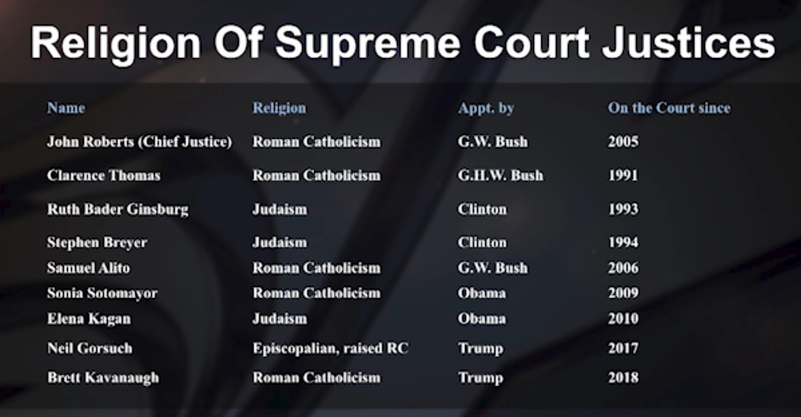
Toto je orgán, který vydává zákony a mluví ve jménu zákonů země. Mohou to být všechno skvělí lidé. Je to však zajímavý vývoj.

Zj 13,12: „Kteráž všecku moc první té šelmy provozuje před tváří její; a působí to, že země i ti, kteříž přebývají na ní, klanějí se šelmě té první, jejížto rána smrtelná uzdravena byla.“
Něco bude katalyzátorem.
Je zajímavé, že teď máme prvního jezuitského papeže v historii. A jezuité vznikli výhradně proto, aby bojovali proti protestantismu.
Nevím, co bude katalyzátorem. Mohla by to být přírodní pohroma, válka, finanční kolaps. Všechny tři současně, jeden by mohl vést k druhému.
Lidé se stanou velmi zbožnými, a to velmi rychle. To jsme viděli už v případě 9.září. Kolik z vás si pamatuje, jak byly najednou kostely plné?
Lidé se mohou stát velmi zbožní. Jsou ochotní obětovat svobodu, když mají strach.
Myslím, že uvidíme nějaký katalyzátor, který povede k tomu, aby Amerika řekla: „Potřebujeme náboženského vůdce.“
A kdo bude nejpravděpodobnější kandidát? Dokonce i navzdory všem problémům, které katolická církev má, papež František má velice vysoký rating (hodnocení). A některými z těchto věcí se už zabývá a řeší je.
Ve verši 14 dále čteme:
Zj 13,14: „říkající obyvatelům země, aby udělali obraz té šelmě, kteráž měla ránu od meče, ale ožila zase.“
Vždycky jsem si myslel, že je zajímavé, když Americký Kapitol se tak podobá Vatikánu. Obraz to je napodobenina.
Obraz šelmě?
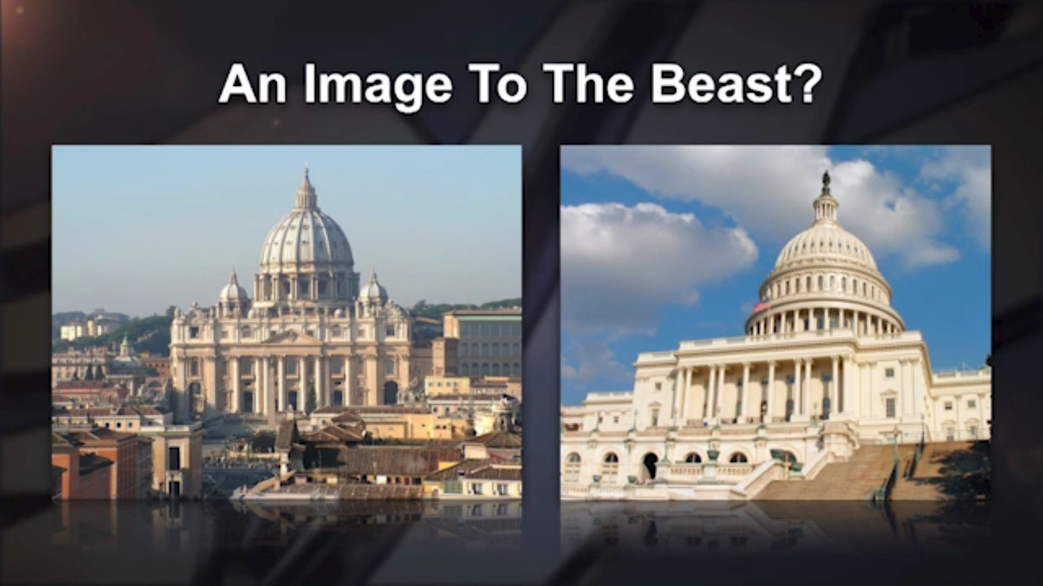

A přímo před Vatikánem je veliký Egyptský obelisk. A co je před Kapitolem? Největší Egyptský obelisk na světě.
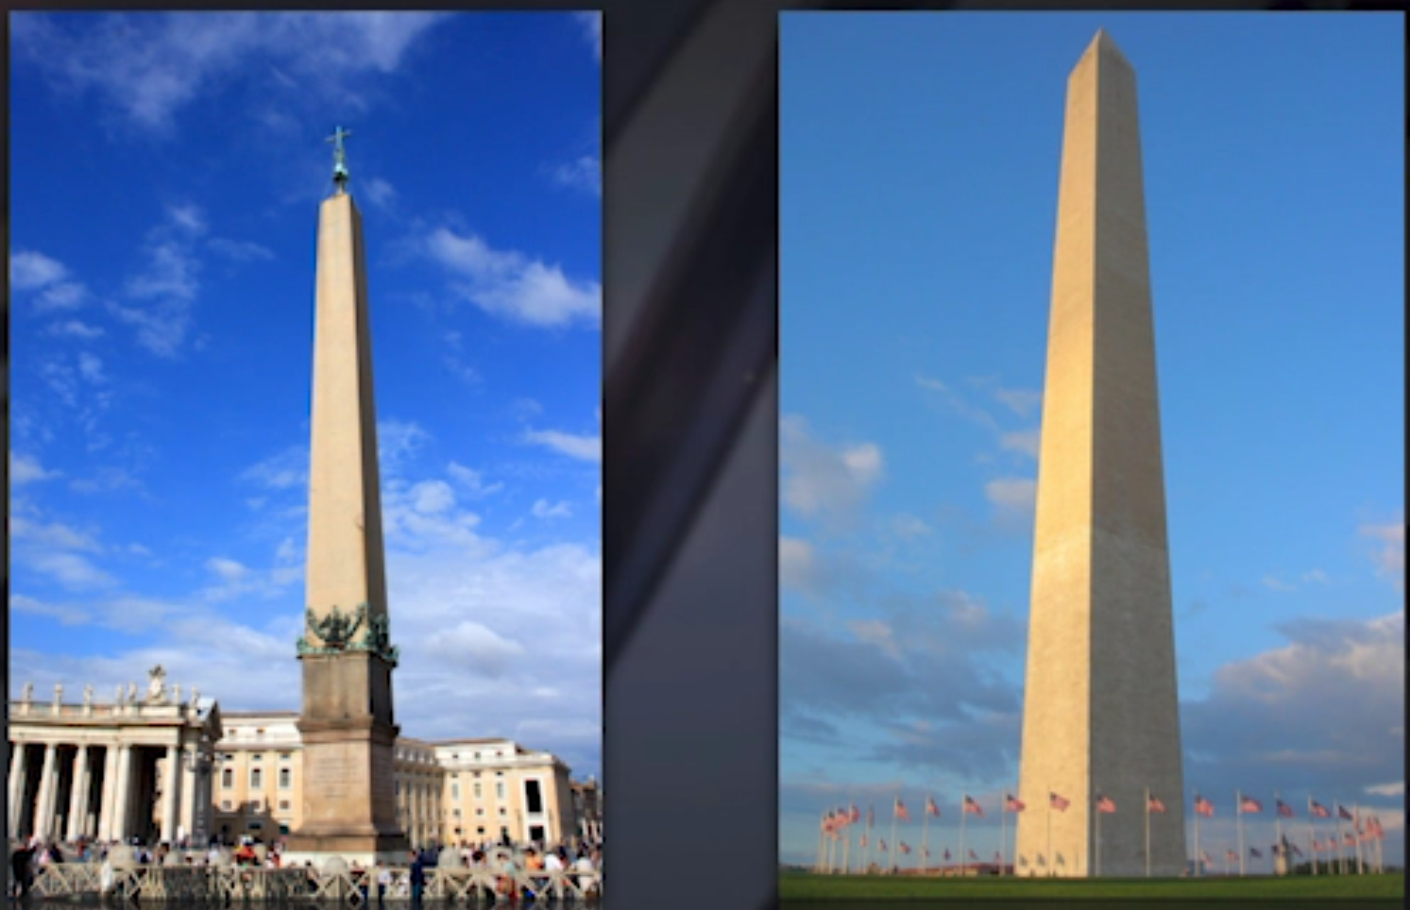

A ještě poslední věc k obrazu šelmy.
Stane se něco, kdy Spojené státy jmenují vládu, která bude nábožensko-politická moc, která bude lidi pronásledovat. Bude lidem říkat koho, a jak mají uctívat.
Nyní by mohlo být těžké si představit, jak by se to mohlo stát, když teď jsme tak sekulární.
Avšak to, co se dělo v historii, je, že docházelo k obratům, k velkým a prudkým změnám.
Když se kyvadlo příliš vychýlí jedním směrem, zřídkakdy se vrátí přímo do středu. Ale pak se zhoupne téměř stejně na opačnou stranu.
Právě v dnešní době se Amerika stala velice sekulární, kdy vláda přijímá někdy doslova absurdní zákony počínaje společnými toaletami pro obě pohlaví. Snaží se odstranit Pána Boha úplně ze všeho.
Myslím, že dojde k nějakému povstání. Přestože 65-70 % Američanů jsou křesťané, 80-85 % Američanů jsou věřící, lidé už jsou unavení z toho, jak je Bůh vytlačován z každodenního života, a domnívám se, že když vypukne krize, dojde ke zhoupnutí na druhou stranu. Legislativa bude náboženská. Co jsme viděli před chvílí ohledně nejvyššího soudu? Každý člen nejvyššího soudu je věřící. Není mezi nimi žádný ateista.
Dokážu si představit, jak se to stane.

Čtvrtek – Znamení šelmy
K čemu druhá šelma nutí všechny lidi, aby přijali?
Zj 13,16: „A rozkazuje všechněm, malým i velikým, bohatým, i chudým, svobodným i v službu podrobeným, aby měli znamení na pravé ruce své, aneb na čelích svých, 17 A aby žádný nemohl kupovati ani prodávati, než ten, kdož má znamení aneb jméno té šelmy, aneb počet jména jejího.“
První věc, kterou bych chtěl vyjasnit je, když lidé myslí na znamení šelmy, tak je hned napadne čárový kód na ruce, tetování na čele, apod.
Říká Bible, že znamení šelmy bude něco takového? Jakmile je řečeno „na ruce“, nebo „na čele“, tak byste si měli okamžitě vzpomenout na verše v Deuteronomiu.
V Deuteronomiu a v Exodu jsou tři místa, která nám říkají, že toto znamení je symbol.
Pokud máte v ruce otevřenou Bibli, tak pamatujte, že v Dt 5 Pán Bůh opakuje Deset přikázání. Slovo Deuteronomium znamená opakování Zákona. V páté kapitole opakuje Deset přikázání, která jsou v Ex 20.
Poté, co Mojžíš zopakuje Deset přikázání, pokračuje bez přerušení dále. Podívejme se do kapitoly 6, kde čteme:
Dt 6,6: „A budou slova tato, kteráž já přikazuji tobě dnes, v srdci tvém.“ – Tady se zastavím. Zde Pán nemá na mysli operaci hrudníku, aby Zákon mohl být vložen do srdce, ale používá metafory. – „7 A budeš je často opětovati synům svým, a mluviti o nich, když sedneš v domě svém, když půjdeš cestou, a léhaje i vstávaje. 8 Uvážeš je za znamení na ruce své,“ – Chtěl, aby si doslova a skutečně uvázali Deset přikázání na ruku? Dále říká: – „a jako náčelník mezi očima svýma.“ – To znamená na čelo. Chtěl, aby si doslova uvázali Desatero na čelo? Někteří Židé tomu věří a dávají si na čelo filakteria, malé krabičky, ve kterých jsou napsány části Písma.
Nebo je dávají na domovní dveře a dotknou se jich, když vcházejí.
Někteří to berou velmi doslova. Myslím, že to není hřích, ale, co to znamená upevnit si je na ruku, dát si je mezi oči?
Především, když si je dáte mezi oči, tak je nemůžete číst. Evidentně je to symbol.
Čelo znamená myšlenky – to jak člověk přemýšlí ve svém srdci. Dát si je na ruku, znamená činy. Boží Zákon musí být na vašem čele a ve vašich činech.
A tak, když Zjevení říká, že Boží lid bude mít Boží pečeť na čele, neznamená to, že svatí budou mít v posledních dnech na čele velké razítko. A když se ve Zjevení 17 píše o ženě, která má na čele nápis „Tajemství, Babylon veliký, mátě smilstva a ohavností země.“ (Zj 17,5) bude opravdu možné uvidět v posledních dnech někoho takového? Ne.
Je psáno: „Tvé Slovo jsem ukryl ve svém srdci“, myslí se tím naše činy. Je psáno: „Všecko, což by před se vzala ruka tvá k činění, podlé možnosti své konej;“ (Kaz 9,10) – Mluví se zde o našem díle.
Znamení šelmy na ruce nebo na čele tedy neznamená tetování, anebo nějaký čip, nebo čárový kód. O tom se zde nemluví.
Mohla by politicko- náboženská mocnost použít kreditní karty a čipy, aby kontrolovala nakupování a prodávání? Jistě. Ale kreditní karty nejsou hřích.
Lidé jsou často posedlí technologií a unikne jim duch toho, co je znamení šelmy. Je to něco v Zákoně. Boží pečeť je to, kde se vyskytuje slovo „svatý“ v Božím Zákoně, což je ve čtvrtém přikázání. Tam je zapsáno Boží jméno, Jeho titul a Jeho území. Tyto věci jsou v pečeti – Jméno, Titul, Území.
Znamení šelmy znamená odstranit Boží Zákon a nahradit ho zákonem šelmy.
V Danieli 3, když Nabuchodonozor řekl, že se všichni mají klanět obrazu, nebo budou zabiti, nezní to podobně, jako to, co se děje ve Zjevení? Ti, kdo se nebudou klanět obrazu, budou zabiti.
Boží lid se bude muset rozhodnout: „Mám se podřídit Božímu Zákonu?“ kde je psáno: „Neklanějte se obrazům,“ nebo zákonu náboženské vlády, Babylona? Anebo budu zabit, když poslechnu Boží Zákon.
Sidrach, Mizach a Abdenágo byli ochotni zemřít raději než, aby neposlechli Boží Zákon. A Bůh je zachránil.
V Danieli 6 vláda přijala nábožensko-politický zákon, že se nikdo nesmí modlit k nikomu jinému, než ke králi po dobu 30 dnů. Daniel se musel rozhodnout: „Budu zachovávat první přikázání, které říká: ‚Nebudeš mít jiné bohy“, anebo půjdu do jámy lvové, když budu věrný Bohu.“
Daniel se rozhodl poslechnout Pána Boha, Pán Bůh ho zachránil a jeho nepřátelé byli zničeni. V obou případech – když je hodili do ohnivé pece, tak vojáci zahynuli. A také ti, kdo dali Daniela do jámy lvové, zahynuli. To se stane v posledních dnech.
Bude přijat zákon, který bude vyžadovat od každého věřícího aby se rozhodl, buď Boží Zákon, nebo lidský zákon. A bude se jednat o jedno z Deseti přikázání.

Co je toto záhadné znamení 666? Je psáno:
Zj 13,18: „Tuť jest moudrost. Kdo má rozum, sečtiž počet té šelmy. Nebo jest počet člověka, a jestiť počet ten šest set šedesáte a šest.“
Pokusme se identifikovat tuto mocnost.
„Podle katolické encyklopedie z roku 1913, Prompta Bibliotheca je „pravá encyklopedie náboženského poznání“ a bude vždy vzácným pramenem informací. Tato kniha je často citována, jako autoritativní katolický zdroj. Pod výrazem „PAPEŽ“, je VICARIUS FILII DEI, jako titul papeže.“
(Lucius Ferraris‘ Prompta Bibliotheca, 1858 Paris Edition, Article II. volume 5,column 1828.)
To je katolická encyklopedie.
A opět:
„Titul VICARIUS FILII DEI, jakož i VICARIUS CHRISTI, je velmi častý titul papeže.“
(Dr. J.Quasten, Professor od ancient History and Christian archeology; Catholic Unniversity of America Washington DC)
Toto napsal profesor historie a křesťanské archeologie na katolické univerzitě ve Washingtonu DC.

V katolickém magazínu „Our Sunday Visitor“ se píše:
„Co znamenají písmena na papežově koruně? Písmena na papežově koruně jsou: Vicarius Filii Dei, což je latinsky „Zástupce Syna Božího.“
(Our Sunday Visitor, 18.dubna 1915)
Když vezmete oficiální titul papeže, na papežově koruně a na některých papežových mitrách, je nápis „VICARIUS FILI DEI“, což znamená „Kristův zástupce“.
Ve verši 18 se mluví o číslech jeho jména. Když vezmeme římská čísla papežova titulu, která měla i numerickou hodnotu, a sečteme je, dostaneme číslo 666:
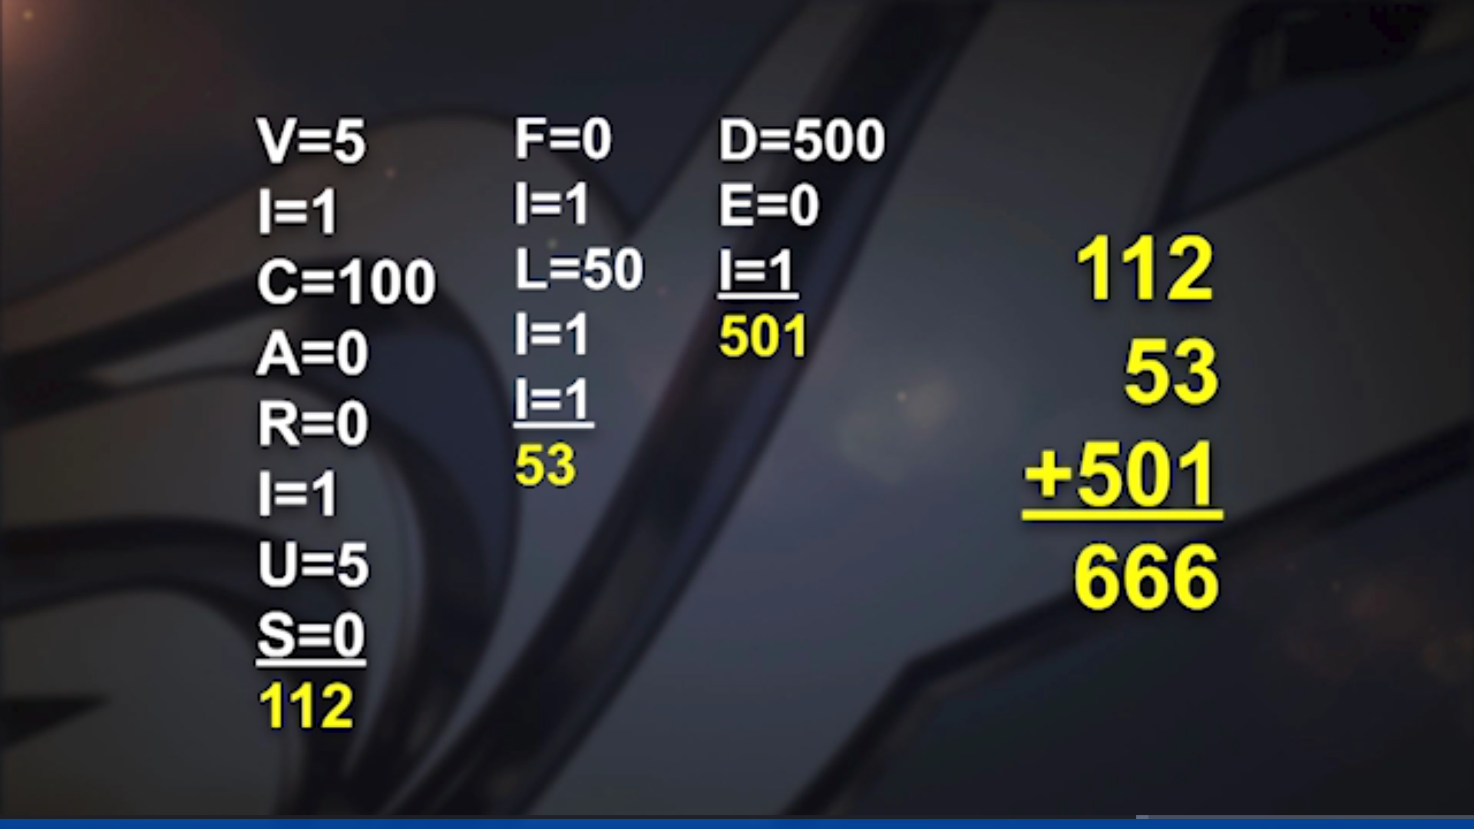

V případě, že pochybujete o tom, jestli to je skutečně papežův titul, tak toto říká i kniha Jana Pavla II.:
„Když člověk stojí tváří v tvář papeži, musí se rozhodnout. Vůdce katolické církve je definován vírou jako Ježíšův zástupce, a jako takový je přijímán věřícími.
Papež je považován za člověka, který na zemi představuje Božího Syna, a který „zastává místo Druhé Osoby“ všemohoucího Boha v Božské Trojici.“
Zastává tedy Kristovo místo na zemi!
Číslo 666
Číslo 7 ve Zjevení představuje dokonalost, nebo plnost. Číslo 6 představuje nedokonalost (je to číslo člověka). Byl to základ babylonského systému počítání. U Da 3, když Nabuchodonozor nechal postavit zlatou sochu, je psáno, že její výška byla šedesát loket, šířka šest loket a jeden učenec, Leslie Harding, řekl, že když není uvedena hloubka, tak je stejná jako šířka, což znamená, že to bylo šedesát krát šest krát šest. A bylo jim řečeno, aby se tomu klaněli.
Je to číslo člověka. Kdy byl stvořen člověk? Šestý den.
Když se v Bibli poprvé vyskytla sedmička, byla zopakována třikrát. V Genesis, kapitola 2 je „sedmý den, sedmý den, sedmý den.“

To nás přivádí k další části.
Trojice šestek symbolizuje jednotu omylu. Jednota draka, šelmy a falešného proroka.

Co je znamením autority šelmy?
Katolický katechismus říká:
Otázka: „Který den je sobota?“
Odpověď: „Sobota je sedmý den, sobota.“
Otázka: Proč zachováváme neděli místo soboty?
Odpověď: Neděli zachováváme na místo soboty proto, že katolická církev přenesla posvátnost soboty na neděli.
Otázka: „Můžete nějak dokázat, že církev má moc ustanovit svátky?
A povšimněte si odpovědi:
Odpověď: „Kdyby takovou moc neměla, nemohla by udělat to, v čem všichni moderní religionisté s ní souhlasí – nemohla by nahradit zachováváním neděle, prvního dne týdne, zachovávání Soboty, sedmého dne, což je změna, která nemá žádnou autoritu Písma.“
V Da 7 je psáno, že šelma „pomýšleti bude, aby proměnil časy i práva“ Da 7,25. A přesně to se stalo.
Proto v této naší církvi chceme být konsistentní křesťané. Chceme zachovávat den, který zachovával Ježíš, apoštolové ho zachovávali, Mojžíš ho zachovával. A ten den je sedmý den, Sobota.
Člověk nemůže změnit Boží Zákon. Mocnost šelmy bude pomýšlet, aby změnila Zákony a časy.
Mimochodem, jediné přikázání, které je Zákonem a týká se času, je Sobota.

Je šelma vládní nebo náboženská mocnost?
Zj 13,15: „I dáno jí, aby dáti mohla ducha tomu obrazu šelmy, aby i mluvil obraz té šelmy, a aby to způsobila, kteřížkoli neklaněli by se obrazu té šelmy, aby byli zmordováni.“
Souvisí to s klaněním a uctíváním.
Povšimněte si, že v Genesis, hned na začátku, Kaina a Abela. Oba prohlašovali, že se klanějí stejnému Bohu a že uctívají stejného Boha. Abel to dělal tak, jak řekl Bůh. Kain řekl: „Změním to, protože můžu Boha uctívat tak, jak chci.“
Bůh nepřijal Kainovo uctívání a Kain pronásledoval svého bratra. Stejný příběh se zopakuje v době konce, ve Zjevení 13. Oba prohlašují, že uctívají stejného Boha. Jeden to dělá po svém. Druhý to dělá tak, jak řekl Pán Bůh. A ten, co to dělá špatně, pronásleduje toho, který to dělá správně.
Proto zemřel Ježíš. Uctíval Boha v Pravdě a náboženští vůdcové se zlobili a zabili Ho.

Jaké prostředky tato koalice doby konce použije?
Zj 13,13.14: „A činí divy veliké, tak že i ohni rozkazuje sstupovati s nebe na zem před oblíčejem lidským. 14 A svodí ty, kteříž přebývají na zemi, těmi divy, kteréž dáno jí činiti před oblíčejem šelmy, říkající obyvatelům země, aby udělali obraz té šelmě, kteráž měla ránu od meče, ale ožila zase.“
A ve Zj 16,14 čteme: „Nebo jsou duchové ďábelští, ješto činí divy, a chodí mezi krále zemské a všeho okršlku světa, aby je shromáždili k boji, k tomu velikému dni Boha všemohoucího.“
Kristus řekl, že v posledních dnech musíme být opatrní, protože bude mnoho falešných Kristů a falešných proroků. A zejména satan napodobí Krista. Samotný ďábel se může změnit v anděla světla.
Jako přišel za Kristem coby anděl světla na poušti, tak se zjeví i v posledních dnech.
Budou se dít zázraky a divy? Některé falešné denominace a církve budou dělat věci, které svedou lidi.

Co zabrání, aby byl sveden Boží lid doby konce?
Iz 8,20: „K zákonu a svědectví! Pakli nechtí, nechať mluví vedlé slova toho, v němž není žádné záře,“
Co nás tedy zachová v bezpečí? Musíme se ujistit, že se budeme řídit Božím Slovem, a abychom znali svou Bibli.

Jaká je vaše odpověď?
Dnes Pán Bůh volá Svůj lid, aby vyšel z Babylona (do bezpečí Jeho církve ostatku). Říká, že ti, kdo zůstanou v Babyloně (to je Zj 17), budou mít účast na jeho hříších. Ta nejstrašnější prokletí v Bibli se nacházejí ve Zjevení a jsou určena těm, kdo uctívají šelmu a její obraz a dostanou znamení šelmy. To je ve Zj 14.
V posledních dnech budou jenom dvě možnosti:
Buď uctíváte Boha a máte Jeho pečeť, nebo uctíváte šelmu a máte její znamení. Neexistuje žádná střední cesta.
Nastane tříbení a každý se zařadí do jedné ze dvou skupin. Přitom obě tvrdí, že uctívají Boha.
A chtěl bych skončit tím, že vás trochu povzbudím:
Zj 15,2: „A viděl jsem jako moře sklené, smíšené s ohněm, a ty, kteříž svítězili nad tou šelmou a obrazem jejím a nad charakterem jejím i nad počtem jména jejího, ani stojí nad tím mořem skleným, majíce harfy Boží,“
Kolik z vás věří, že můžeme zvítězit nad šelmou?

Amen.

